„Nova metodologija poučavanja i komunikacije u izvođenju praktične nastave u području CNC tehnologije“

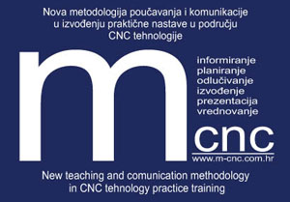

• Website:http://www.m-cnc.com.hr/
Donacije Europske unije u sklopu programa IPA IV komponenta (Razvoj ljudskih resursa)
Modernizacija školskih kurikuluma u strukovnim školama u skladu s promjenjivim potrebama tržišta rada/gospodarstva.
Industrijsko-obrtnička škola Nova Gradiška kao nositelj projekta i Industrijsko-obrtnička škola Slavonski Brod (kao projektni partner) dobitnici su donacije Europske unije u sklopu programa IPA IV komponenta (Razvoj ljudskih resursa) –Modernizacija školskih kurikuluma u strukovnim školama u skladu s promjenjivim potrebama tržišta rada/gospodarstva.
Ukupna vrijednost projekta iznosi 189.154,91 EUR, a financiranje EU kroz IPA-u iznosi 146.870,75 EUR (77,65%).
Donacija će omogućiti provedbu brojnih aktivnosti kojima će se unaprijediti kapaciteti nastavnika strukovnih škola i stvoriti materijalni preduvjeti za najsuvremeniju strukovnu nastavu (nabavka opreme, softvera, alata, i dr.), a u skladu sa aktualnim trendovima u gospodarstvu.
Projekt „Nova metodologija poučavanja i komunikacije u izvođenju praktične nastave u području CNC tehnologije“ bavi se unapređenjem treninga nastavnika i stručnih učitelja u praktičnoj nastavi u području CNC tehnologije.
Čime će se doprinijeti kontinuiranom razvoju obrazovnog sustava u Brodsko posavskoj županiji u skladu s potrebama gospodarstva.
Naziv projekta:
Nova metodologija poučavanja i komunikacije u izvođenju praktične nastave u području CNC tehnologije“
Nositelj projekta:
Industrijsko-obrtnička škola, Nova Gradiška
Partner u projektu:
Industrijsko-obrtnička škola, Slavonski Brod
Suradnici u projektu:
- Industrijski park Nova Gradiška (Industrial Park Nova Gradiska Ltd.)
- Hrvatski zavod za zapošljavanje Slavonski Brod (The Croatian Employment Service Slavonski Brod)
- Schaeffler Technologies AG & Co. KG, Obrazovni centar, Herzogenaurach
Opći cilj poziva:
Pojačati uvođenje suvremenih i inovativnih sadržaja/obilježja u nastavu u strukovnim školama unutar postojećeg sustava strukovnog obrazovanja i osposobljavanja, u skladu sa Zakonom o strukovnom obrazovanju i Zakonom o odgoju i obrazovanju u osnovnoj i srednjoj školi, s ciljem osiguranja njihove relevantnosti/prilagodljivosti na tržištu rada, povećanja kapaciteta za pružanje suvremene školske praktične nastave te ispunjavanja potreba gospodarstva utemeljenog na znanju.
Specifični ciljevi poziva:
- pružiti potporu strukovnim školama u razvoju pristupa “bottom-up” (odozdo prema gore) kako bi svojim učenicima mogle osigurati osuvremenjene kompetencije i pristup najnovijim tehnologijama podižući tako njihovu relevantnost na tržištu rada;
- potaknuti strukovne škole na razvoj i primjenu novih i suvremenih znanstvenih, tehničkih i inovacijskih postignuća u pružanju obrazovanja.
Ciljevi projekta:
- Pridonijeti kontinuiranom razvoju obrazovnog sustava u Brodsko posavskoj županiji u skladu s potrebama gospodarstva.
- Uspostaviti mrežnu stranicu partnera u projektu.
- Dizajnirati i implementirati inovativne metode
- Poučavanja i komunikacije u području praktične nastave CNC tehnologije orijentirane prema kompetencijama stvaranja (znanja, vještine i stavova) učenika u skladu s hrvatskim i EU zahtjevima i potrebama tržišta rada.
- Izraditi nove didaktičko-metodičke materijale (priručnik, CD) za vježbu treninga u CNC tehnologiji.
- Opremiti praktikume CNC tehnologije modernom didaktičkom opremom i specijaliziranim softverima za CNC simulaciju.
- Osposobiti 16 nastavnika/strukovnih učitelja strukovnih predmeta i praktične nastave za primjenu inovativnih metoda u području praktične nastave CNC tehnologije.
Aktivnosti unutar projekta:
- Razvoj mreže strukovnog partnerstva
- Dizajn i implementacija programa treninga
Izvođenje niza seminara i radionica o inovativnim metodama poučavanja i komunikacije u izvođenju praktične nastave u području CNC tehnologije.
- Razvoj novih didaktičko-metodičkih materijala
Razvoj novih didaktičko-metodičkih materijala (priručnika i CD) za vježbu treninga u CNC tehnologiji.
- Nabavka i instalacija moderne IT i didaktičke opreme.
- Studijsko putovanje
Studijsko putovanje u Schaeffler AG Obrazovni Center, Herzogenaurach i IHM Munchen…
- Promotivne aktivnosti i aktivnosti vidljivosti
Rezultati projekta:
- Razvijena mreža međunarodnog VET partnerstva.
- Razvijen program treninga nastavnika;
16 nastavnika/strukovnih učitelja osposobljeno za inovativne metode poučavanja i komunikacije u području moderne i napredne nastave iz CNC tehnologije,
- Razvijeni novi didaktičko-metodički materijali
(priručnik, CD) za nastavu i komunikacije u izvođenju moderne i napredne nastave u području CNC tehnologije.

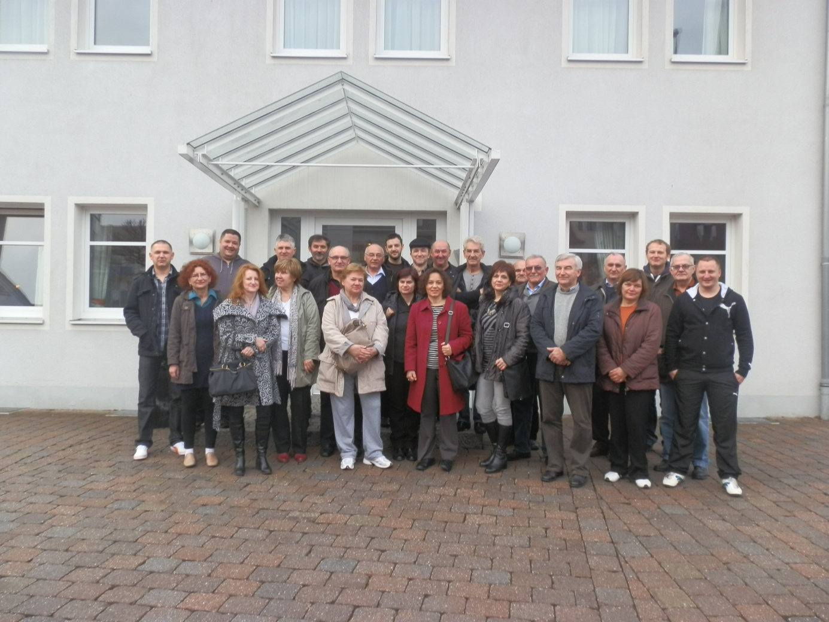
U projektu „Nova metodologija poučavanja i komunikacije u izvođenju praktične nastave u području CNC tehnologije“ sudjelovali su:
Nositelj projekta: Industrijsko-obrtnička škola, Nova Gradiška
Mijo Matošević
Damir Falica
Zlatko Boroš
Matija Matošević
Anđa Hace
Nikola Minić
Vladimir Jovanov
Damir Kurda
Miroslav Matošević
Mirela Brlić-Trnka
Nada Velić

Partner u projektu: Industrijsko-obrtnička škola,Slavonski Brod
Luka Mladinović
Ljubica Mašić
Andrija Jelenić
Ankica Gačić
Gordana Čarapović
Sanja Marušić
Davorin Duždagić
Tomislav Ćosić
Ines Delhusa
Antun Labavić
Jozo Vidak
Tomislav Šeremet
Ana Konjatić
Stanislav Klouda

Predstavljanje IPA projekta

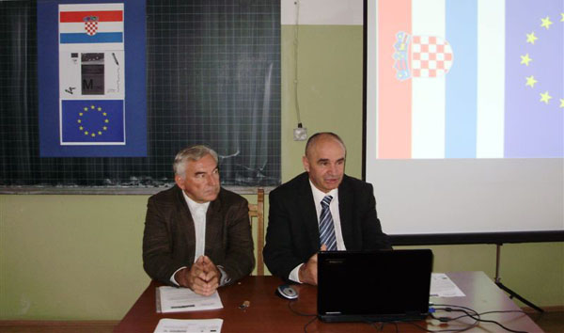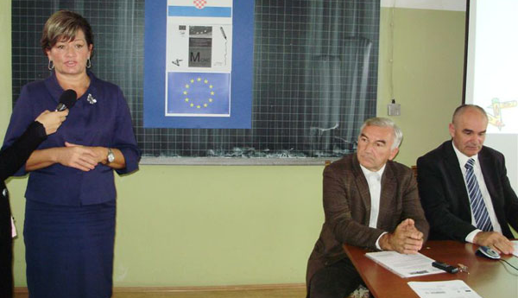
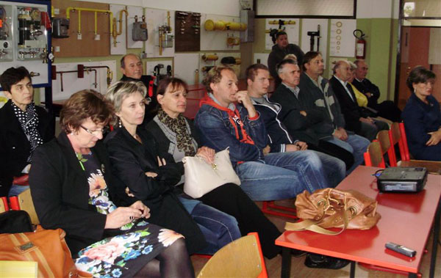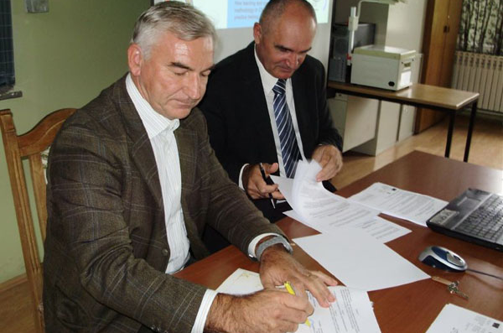

Studijsko putovanje u Schaeffler AG Obrazovni Center, Herzogenaurach i IHM Munchen…

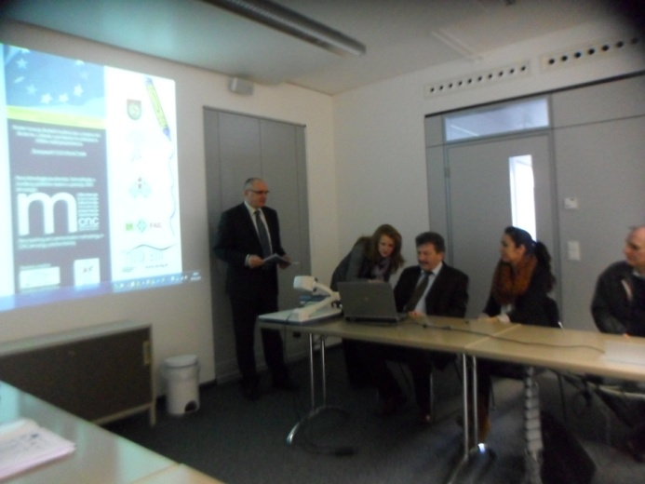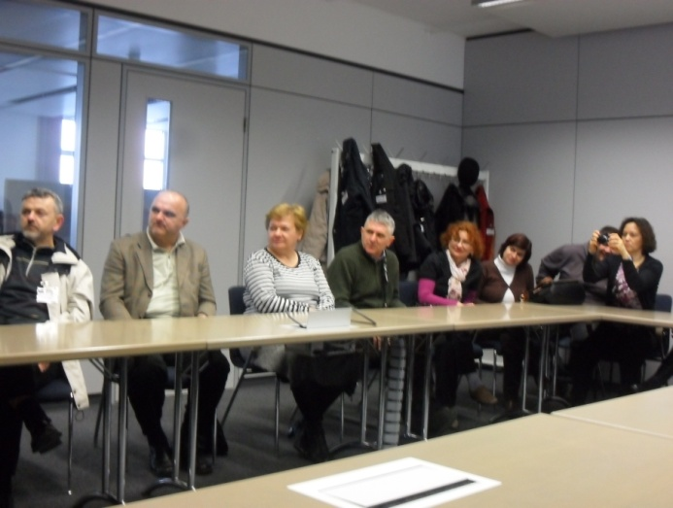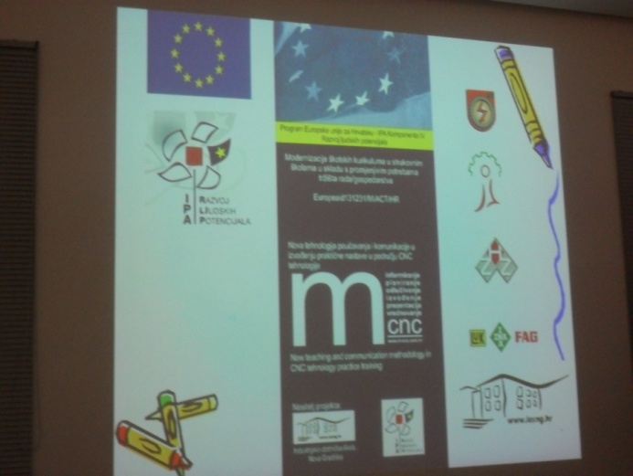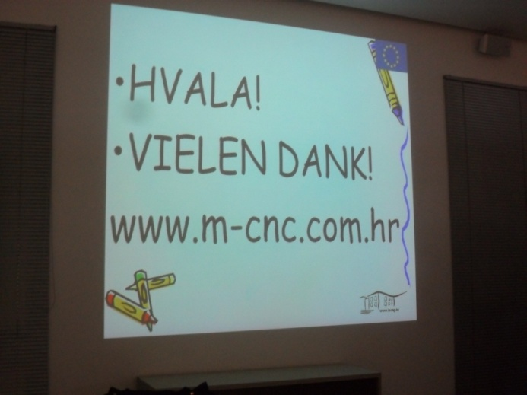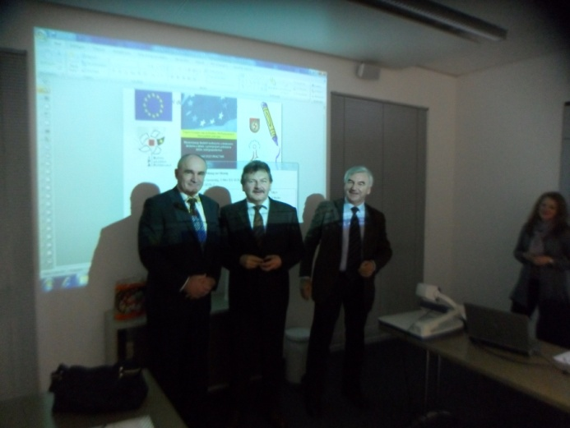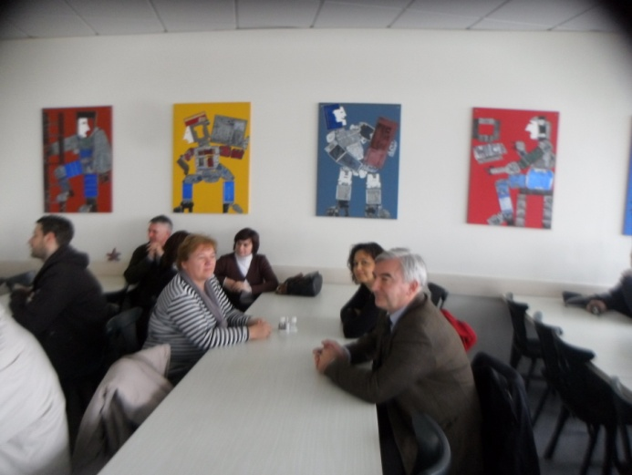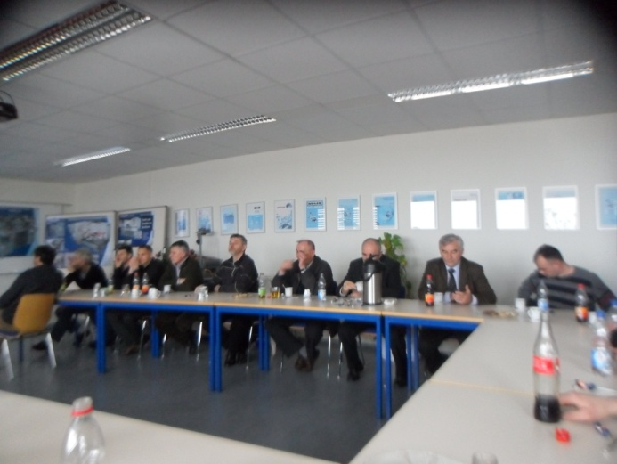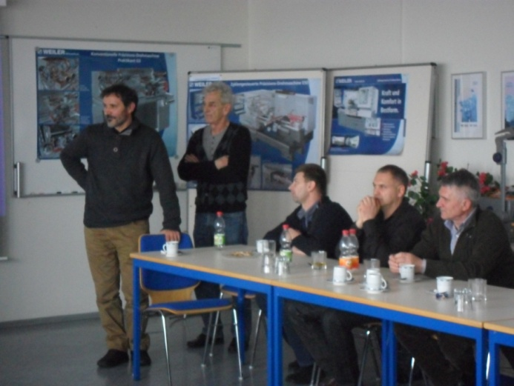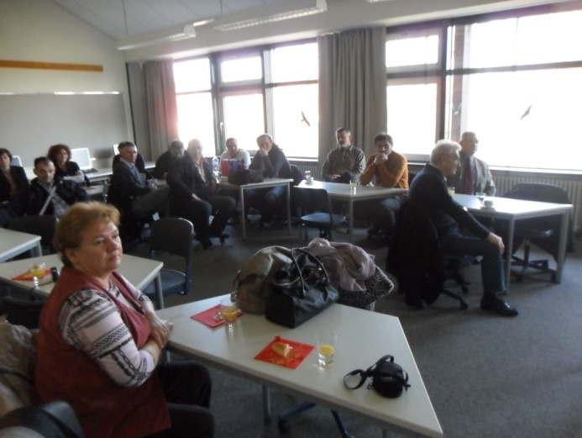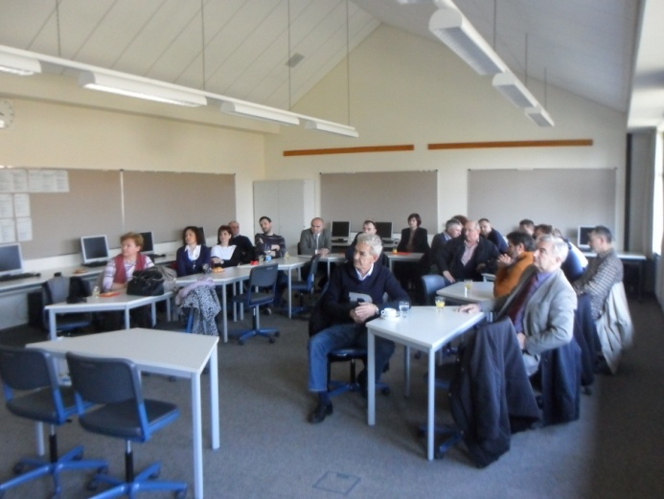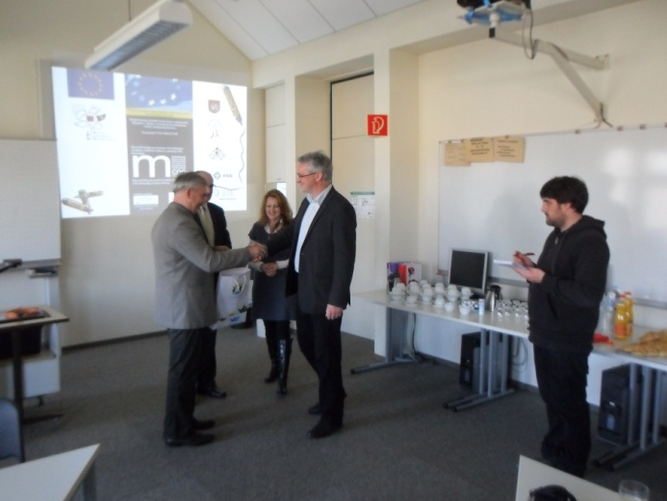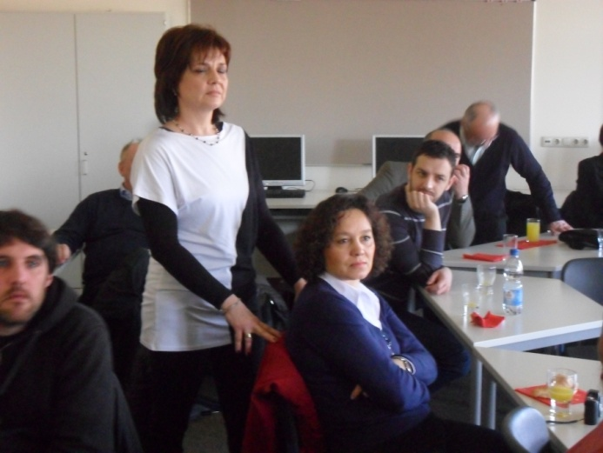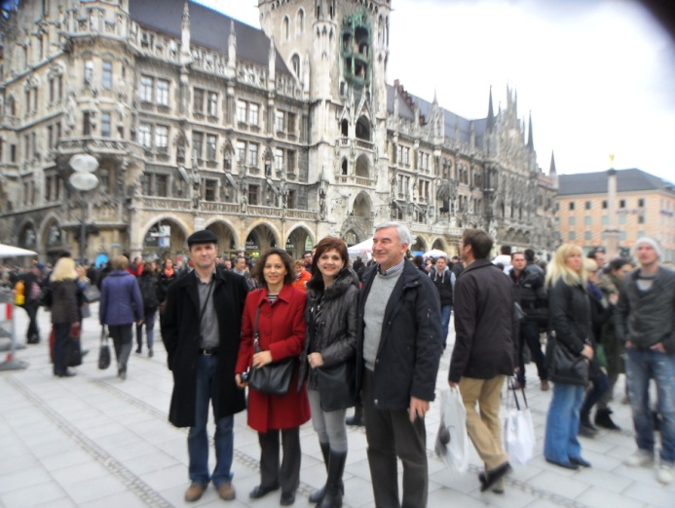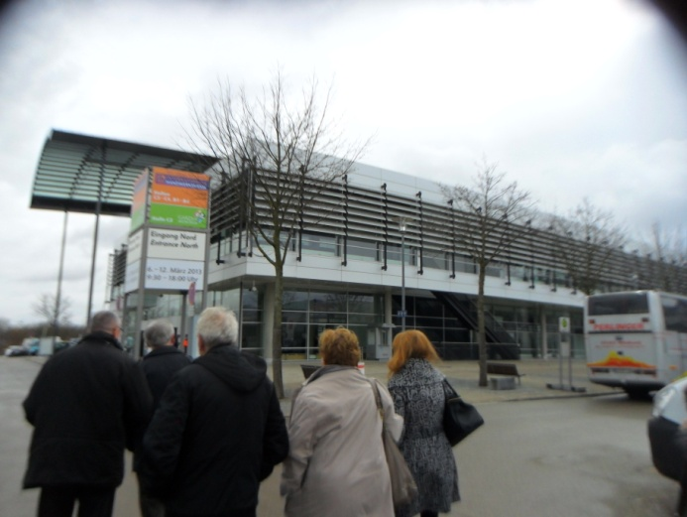

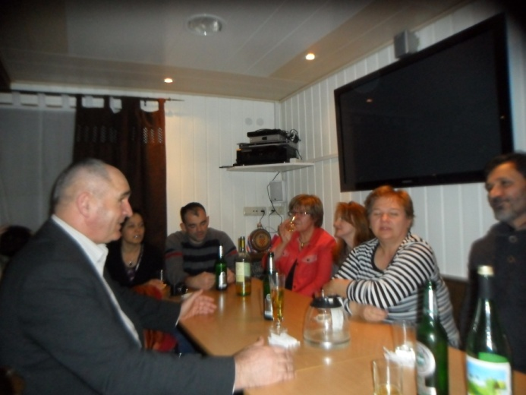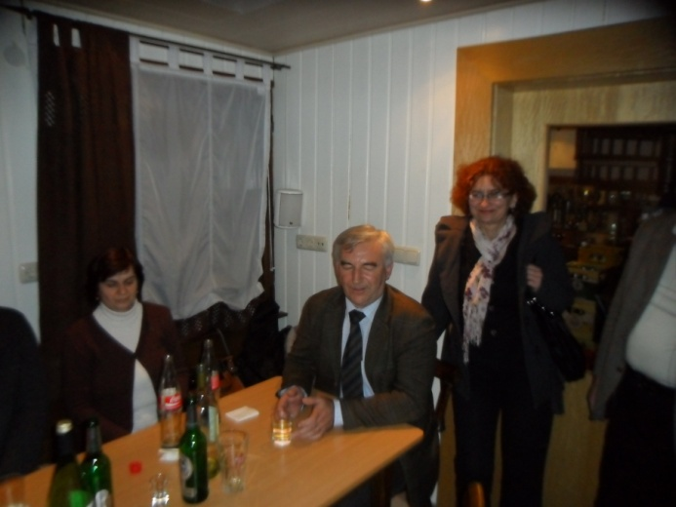

Trening u CNC obradi metala

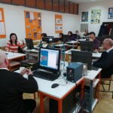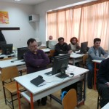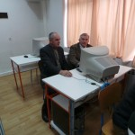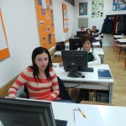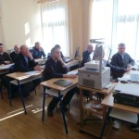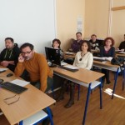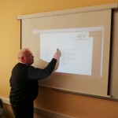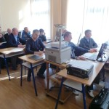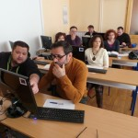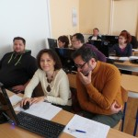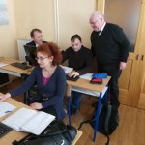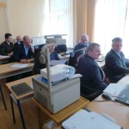

Trening o prezentacijskim i komunikacijskim vještinama
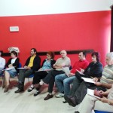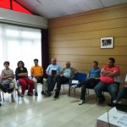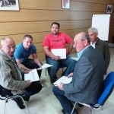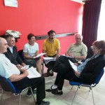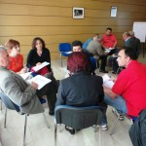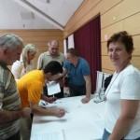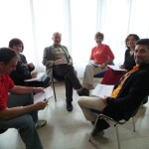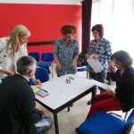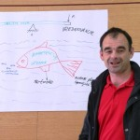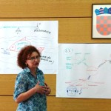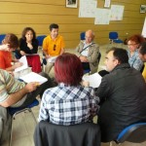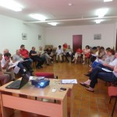

IT trening

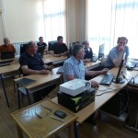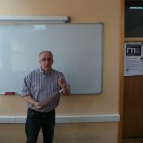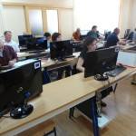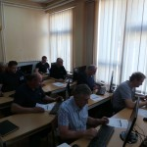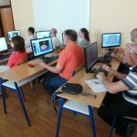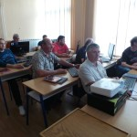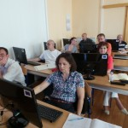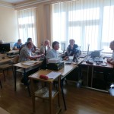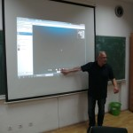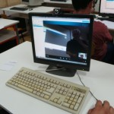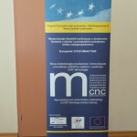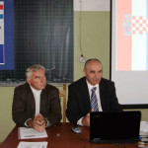

Završna konferencija IPA projekta
„Nova metodologija poučavanja i komunikacije u izvođenju praktične nastave u području CNC tehnologije

